Diagrama:
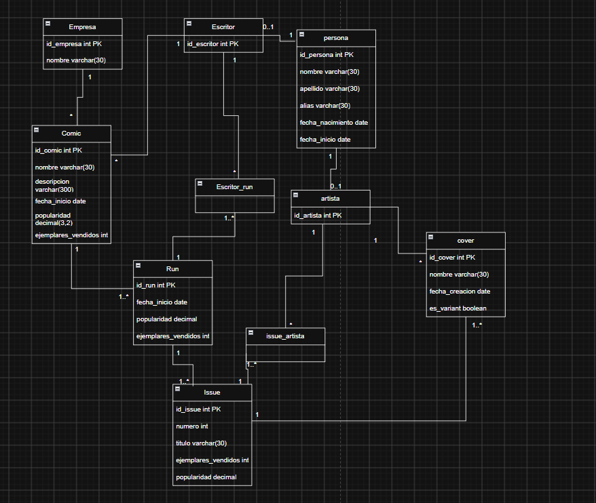

mapeo relacional en 3FN

VAR BASE RELATION persona (
id_persona int, nombre varchar(30), apellido varchar(30), alias varchar(30), fecha_nacimiento date, fecha_inicio date,
PRIMARY KEY(id_persona)
)

VAR BASE RELATION Escritor (
id_escritor int,
PRIMARY KEY(id_escritor),
FOREIGN KEY(id_escritor) REFERENCES persona
)

VAR BASE RELATION artista (
id_artista int,
PRIMARY KEY(id_artista),
FOREIGN KEY(id_artista) REFERENCES persona
)

VAR BASE RELATION Empresa (
id_empresa int, nombre varchar(30),
PRIMARY KEY(id_empresa),
UNIQUE(nombre)
)

VAR BASE RELATION Comic (
id_comic int, nombre varchar(30), descripcion varchar(300), fecha_inicio date, popularidad decimal(3,2), ejemplares_vendidos int, id_empresa int, id_escritor int,
PRIMARY KEY(id_comic),
FOREIGN KEY(id_empresa) REFERENCES Empresa,
FOREIGN KEY(id_escritor) REFERENCES Escritor
)

VAR BASE RELATION Run (
id_run int, fecha_inicio date, popularidad decimal(3,2), ejemplares_vendidos int, id_comic int,
PRIMARY KEY(id_run),
FOREIGN KEY(id_comic) REFERENCES Comic
)

VAR BASE RELATION Escritor_run (
id_run int, id_escritor int,
PRIMARY KEY(id_run, id_escritor),
FOREIGN KEY(id_run) REFERENCES Run,
FOREIGN KEY(id_escritor) REFERENCES Escritor
)

VAR BASE RELATION Issue (
id_issue int, numero int, titulo varchar(30), ejemplares_vendidos int, popularidad decimal(3,2), id_run int,
PRIMARY KEY(id_issue),
UNIQUE(id_run, numero),
FOREIGN KEY(id_run) REFERENCES Run
)

VAR BASE RELATION issue_artista (
id_issue int, id_artista int,
PRIMARY KEY(id_issue, id_artista),
FOREIGN KEY(id_issue) REFERENCES Issue,
FOREIGN KEY(id_artista) REFERENCES artista
)

VAR BASE RELATION cover (
id_cover int, nombre varchar(30), fecha_creacion date, es_variant boolean, id_issue int, id_artista int,
PRIMARY KEY(id_cover),
FOREIGN KEY(id_issue) REFERENCES Issue,
FOREIGN KEY(id_artista) REFERENCES artista
)

Restricciones
- popularidad toma valores entre 0 y 5 en Issue, Run y Comic.
- ejemplares_vendidos es mayor o igual a 0 en Issue, Run y Comic.
- Cada Issue tiene exactamente un cover con es_variant = false (cover principal) y cero o más covers con es_variant = true.
- Toda persona figura al menos en Escritor o en artista, y puede figurar en ambas.
- Todo Comic tiene al menos una Run, toda Run tiene al menos un Issue y al menos un Escritor (en Escritor_run), y todo Issue tiene al menos un artista (en issue_artista) y al menos un cover.

Atributos derivados
- Run.popularidad es el promedio de la popularidad de sus Issues, y Run.ejemplares_vendidos es la suma de los ejemplares de sus Issues.
- Comic.popularidad es el promedio de la popularidad de sus Runs, y Comic.ejemplares_vendidos es la suma de los ejemplares de sus Runs.
- persona.fecha_inicio es la fecha de inicio del primer Comic en el que participa la persona, ya sea como autor, escritor de una run, artista de un issue o creador de un cover

Aclaraciones
- Se asume que el autor de un cómic es siempre un escritor registrado en el sistema, por lo que solo los escritores pueden figurar como creadores de cómics.
- Los datos comunes de escritores y artistas se centralizan en la relación persona. Escritor y artista usan como clave primaria la misma clave de persona, que a la vez es clave foránea. De esta forma, una persona que es escritor y artista no duplica sus datos.
- Las relaciones Escritor_run e issue_artista resuelven las asociaciones de muchos a muchos. Su clave primaria es compuesta por las claves foráneas de las relaciones que vinculan, por lo que no necesitan un identificador propio.

